附件：
第五届浙江省“十佳大学生”申报表
学校：浙江万里学院 2017年 02 月 25 日
姓名 | 黄力烨 | 性别 | 女 | 出生年月 | 1995.11 | 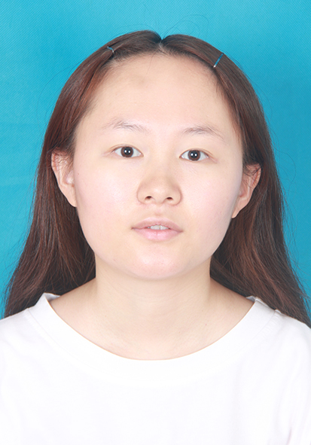
民族 | 汉族 | 籍贯 | 浙江缙云 | 政治面貌 | 中共党员
院（系） | 商学院 | 专业班级 | 财务管理135班 | 职务 | 班长
联系电话 | 18367490427 |  | E-mail | 409277537@qq.com
个人  简历 | 2001.09-2007.07 就读于浙江省丽水市缙云县水南小学 课代表  2007.09-2010.07 就读于浙江省丽水市缙云县第二中学 宣传委员  2010.09-2013.07 就读于浙江省丽水市缙云中学仙都分校 学习委员  2013.09-至今 就读于浙江万里学院商学院 班长
参加  社会  实践  和承  担社  会工  作情  况 | 1、通过了国际注册内部审计师（CIA）和全国财务分析专业能力考试，达到了助理财务分析师专业能力水平；  2、多次参加学校雷锋营、青协组织的志愿者活动，比如去火车站给人指路，去地铁站和医院做服务生和去敬老院陪老人聊天等；  3、组织班级同学，参加商学院班歌比赛，提高班级凝聚力。  4、2016年3月-12月，参加协助商学院党委排查党员组织关系数据和“口袋党员”的材料整理工作；  5、参加浙江省第十三届大学生财会信息化大赛；
在校  期间  获奖  情况 | 2016-2017学年荣获浙江省优秀毕业生和浙江万里学院优秀毕业生；2015-2016学年荣获宁波市优秀大学生；2015-2016学年荣获“十佳学生” ；2015-2016学年荣获浙江省政府奖学金； 2013-2014学年荣获“优秀学生” ；2013-2014学年荣获一等奖学金；2013-2014学年荣获“三好学生”；2013-2014学年荣获国家励志奖学金；2013-2014学年荣获英语词汇之星竞赛三等奖；2014年荣获全国大学生英语竞赛C类二等奖； 2013-2014学年荣获浙江万里学院基础学院拾金不昧道德风尚奖；2013-2014学年荣获校高等数学竞赛二等奖；2014-2015学年荣获“院级优秀团干”；2014-2015学年荣获“三好学生 ”；2014-2015学年荣获一等奖学金；2014-2015学年荣获国家励志奖学金；2015-2016学年荣获“院级优秀团干”； 2015-2016学年荣获“校级优秀团员” ； 2015-2016学年荣获一等奖学金；2015-2016学年荣获“优秀学生干部”；2015-2016学年荣获“三好学生”；
主要
事迹
（另
附）
院系
鉴定
意见
学校
意见
评选
活动
组委会
意见
备注

